GE VariForm Aufsatzwaschtisch

Geberit

Eigenschaften

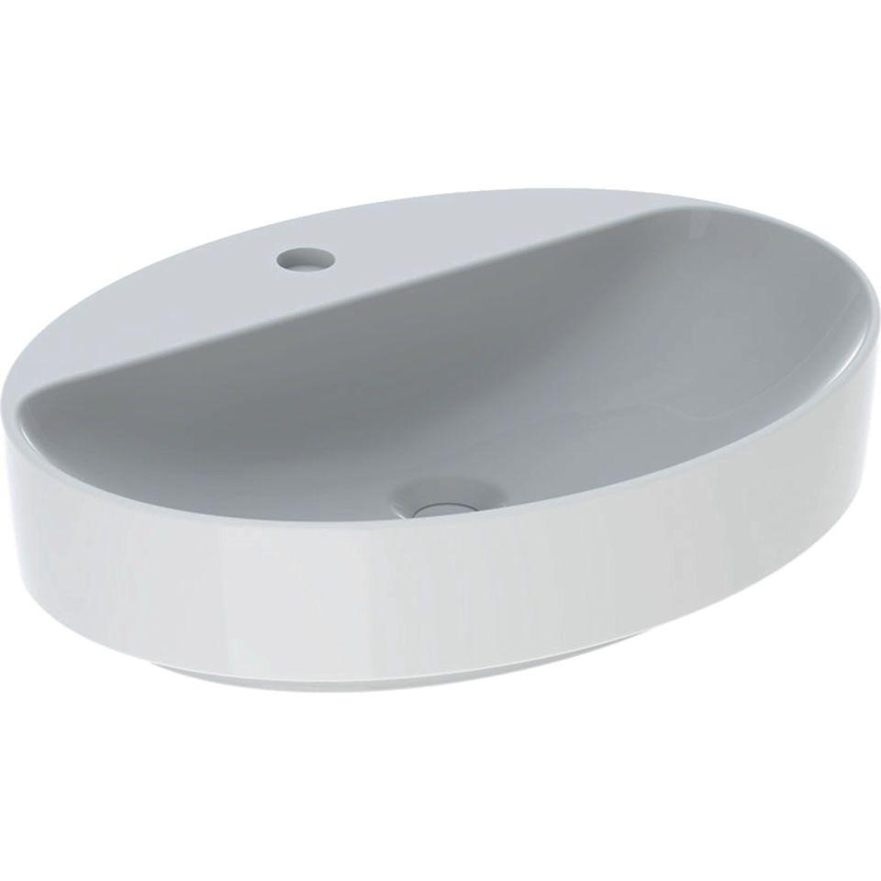

Farbton

weiß

Form

oval, rechteckig, rund

Montageart

Aufsatz

Oberfläche

glänzend, Schmutz abweisend, Standard

Produkt

Einzelbecken

Werkstoff

Keramik

Anzahl Plätze

1,00

Höhe (mm)

158,00 - 160,00

Tiefe (mm)

400,00 - 450,00

Armaturenloch

Mitte, ohne

Befestigungsart

Dübelbolzen

Einbau/Montage/Aufstellung

Aufsatz-Waschtisch

Ausladung Becken (mm)

400,00 - 450,00

Breite/Durchmesser (mm)

400,00 - 600,00

Durchmesser (mm)

400,00 - 450,00

Sichtbarkeit Überlauf

true